國立中興大學

**材料與工程學系**

**碩士在職專班**

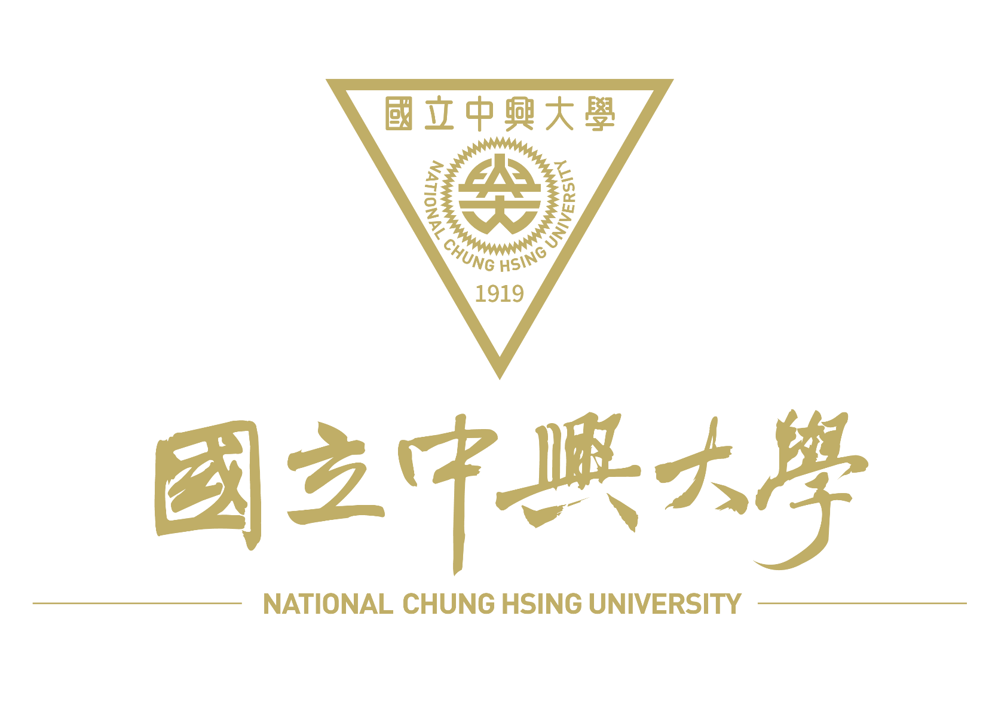

報考學生：郭景智

考生學校：私立靜宜大學

考生系別：食品營養學系

**目錄**

自傳

研究經歷

研究經歷

研究動機

研究未來規劃

研究計畫

研究主題

研究背景與目的

研究方法

研究預期結果

**自傳**

我是郭景智，畢業於靜宜大學，喜歡挑戰新事物，也熱衷於自我學習。先後任職於和大工業，負責齒輪創成設備。爾後也受惠於該經驗，進入日月光半導體學習封裝設備與相關知識。在職之餘，我深刻體認到自身知識的不足，決定在下班後以軟體的角度切入設備，學習Python/Vue/JavaScript，從理解架構開始，學習資料在設備之間如何交換並溝通。也以 UI/UX 的角度學習如何進一步幫助使用者快速熟悉設備並改善流程。有幸在今年進入惠特科技，學習現在熱門的 CoWoS 封裝設備。

**惠特科技（CoWoS-OS設備）：** 公司主要負責晶片黏貼散熱片設備。除了熟悉四大製程（貼膜/點膠/植片/熱壓），我也參與了解決部分製程困難。例如，在點膠站，由於機械公差以及材料厚度差異，導致散熱膠膠寬過大問題。我深入理解軟體計算材料厚度的方法後，透過製程紀錄檔案分析，找到可作為參考的雷射量測數據。經過多次測試比較，確定可以佐證平均高度，找出差異多少微米可以改善該問題。

**日月光半導體（WB 打線封裝設備）：** 熟悉打線製程，了解金銅線如何透過鋁墊連接不同尺寸晶片與載版。各產品間依據需求有疊層、線弧角度及共晶模式的交互調整。當遇到產品異常導致良率不佳時，我從鋁墊共晶角度切入分析，判斷共晶強度對良率的影響，並透過溫度、時間、震盪等基本概念調整參數，解決當下急迫性且良率不佳的機台問題，並提交報告給製程端，以利後續改善計畫。任職期間，我也參與了 MTBA（平均故障間隔）改善計畫與 DUC（超聲波）導入實驗。

**和大工業（齒輪創成設備）：** 從品保到國內外售服工程師，工作內容涵蓋入料檢驗到出機測試，並針對組裝異常進行檢測及回報給設計部門做判斷。在此期間，我培養了對零件累積公差影響設備的判斷能力。爾後轉至售服部門，除了增加設備熟悉度，也協助國內外客戶調整良率。我曾參與過因熱膨脹導致加工尺寸偏移的改善，齒輪創成齒形改善計畫，並有幸參與盟立集團開發諧波減速機計畫（柔杯製造）。

**進修計畫**

**研究經歷**

我曾參與「AAO 製程未經擴孔的表面探討」研究，聚焦於奈米孔洞材料的製備與優化。透過雙次陽極處理，深入分析未經與經過擴孔處理後的陽極氧化鋁模板（AAO）結構，並研究其奈米孔洞的生成機制與特性差異。運用磷酸調製的擴孔液進行多次處理，結合高溫熱處理消除內應力，成功提升孔洞形貌的一致性與穩定性。此外，還針對研磨與電流控制問題進行改善，為後續奈米線製備及應用奠定了知識基礎。

**研究動機**

奈米科技因其獨特的量子效應與表面特性，在化學及材料科學等領域具有廣泛應用潛力。然而，製備具有穩定結構與高一致性的奈米孔洞材料仍是一大挑戰。參與研究的動機在於優化陽極氧化鋁模板 (AAO) 的製程，通過探討未經與經過擴孔處理後的結構特徵，進一步了解影響奈米孔洞生成的關鍵因素。在研究過程中，一開始失敗不斷使挫折感愈趨嚴重。不過也因為失敗讓我學習不斷找方法解決，探討怎麼驗證實驗流程與結果，開始思考與研究該用甚麼樣的方法，能證明與加速流程推進。該經驗也在現職工作上有幫助許多，也更想進一步從材料的角度去理解分析所接觸到的封裝製程，希望能更深入更進一步去鑽研。也期望有機會可以進入貴系，除了補足知識更能順利完成相當優良的研究作品。

**未來規劃**

未來希望能夠繼續往材料相關領域發展，能夠將半導體製程技術與半導體材料方面的知識靈活應用在工作上。除了碩士班的課程，也想利用時間旁聽大學部關於材料分析與材料機械性質等等課程。除了補足跨科系對於材料分析不了解的地方，也可以增進我的基礎知識與技能。並增加對該領域的深度與廣度。在課業之餘，也會積極強化對於論文的閱讀。要求自身先從理解文中討論的內容，之後進步到可以提出問題並內化成為自己研究的背景知識與經驗。

**研究計畫**

**研究主題**

我的研究主題是「**AAO 製程未經擴孔的表面探討**」，透過雙次陽極處理，研究未經擴孔與經過磷酸擴孔後的陽極氧化鋁模板 (AAO) 表面奈米孔洞結構，並分析其形成機制與特性差異。

**研究背景與目的**

奈米科技因其特殊的量子效應與表面現象，廣泛應用於生物、化學及材料科學領域。奈米孔洞材料的規模化與穩定製程是關鍵挑戰，尤其在氧化鋁模板 (AAO) 的製造中，其奈米孔洞大小與均勻性對於後續應用至關要。本研究旨在探討 AAO 模板在未經擴孔與經擴孔處理後的結構特徵，了解影響其奈米孔洞生成的主要因素，為進一步優化製程提供基礎數據。

**研究方法**

**流程圖**

1.**均質化熱處理**

鋁基材在原始形態時，基材中的雜質分散不均，這會讓基材的晶界呈現過小且不均的現象，這是影響基材生長陽極處理氧化鋁模板的重要因素，將會造成不穩定的試片品質。因此必須先經過恆溫480℃的熱處理將鋁基材的內部做均質化，使之中的雜質擠進晶界，並重新排列晶粒，讓晶粒變得明顯，此將幫助陽極處理氧化鋁模板的品質提升穩定性。

**2.機械研磨拋光**

使用水砂輪研磨機搭配不同號數之砂紙做研磨使鋁基材表面達到光滑。用號數較低顆且粒較粗的砂紙進行粗磨以確保最初樣品表面的平整，之後換成號數較高且顆粒較細的砂紙研磨將粗磨時對樣品所造成的變形減至最低以利於拋光步驟時將所有變形去除。

**3.試片清洗**

將試片使用95%的乙醇沖洗使表面之灰塵，避免化學電解拋光時造成電流集中導致拋光不均勻。

**4.化學電解拋光**

此步驟須將已處理好的試片使用模具固定，放入由乙二醇丁醚、過氯酸、乙醇所調配的拋光液中，夾有試片的模具以電線接至正極，鋁片夾至陰極，並用電源供應器通40V的穩定電壓至模具與鋁片進行反應，拋光時間約為15分鐘，同時需要使用低溫恆溫水槽降溫，完成拋光後須將試片取出並用酒清洗乾淨，並風乾。

**5.陽極處理**

將經過拋光的試片使用新的模具固定，放入使用草酸與去離子水所調配而成的溶液中，與拋光相同將夾有試片的模具接上正極，鋁片夾至陰極，使用電源供應器通以40V之電壓，溫度使用低溫循環水槽控制在-4℃~5℃，完成陽極處理後須將試片取出並用酒清洗乾淨，並風乾。總共需要兩次陽極處理，第一次通電時間為40分鐘，第二次通電時間為12小時。

**6.除AAO** 第一次陽極處理後試片表層會出現一層AAO氧化層的薄膜，此薄膜會阻礙奈米孔洞生成並造成偏移，我們需要使用由磷酸、乙二醇及去離子水所調配的溶液將此薄膜去除至僅剩奈米孔洞之基底，使第二次陽極處理時奈米孔洞能較完整且有陣列性的生長，將試片放入去AAO溶液中反應時容易須保持在60℃。

**研究預期結果**

本研究預期通過優化陽極氧化鋁模板的製備過程，提升奈米孔洞的結構一致性與形貌品質。具體來說，透過使用磷酸調製的擴孔液進行多次擴孔，並在第一次擴孔後進行高溫熱處理，消除表面六角形金相組織的內應力，形成更接近圓形的奈米孔洞。此外，保持電流穩定以避免孔洞尺寸不一致，並確保水砂輪研磨時材料厚度均勻，避免電流集中問題。這些改進措施有助於生成上下層奈米孔洞尺寸相近的模板，進而成功壓鑄奈米線進行後續分析，提升奈米線製備與應用的精度與可靠性。

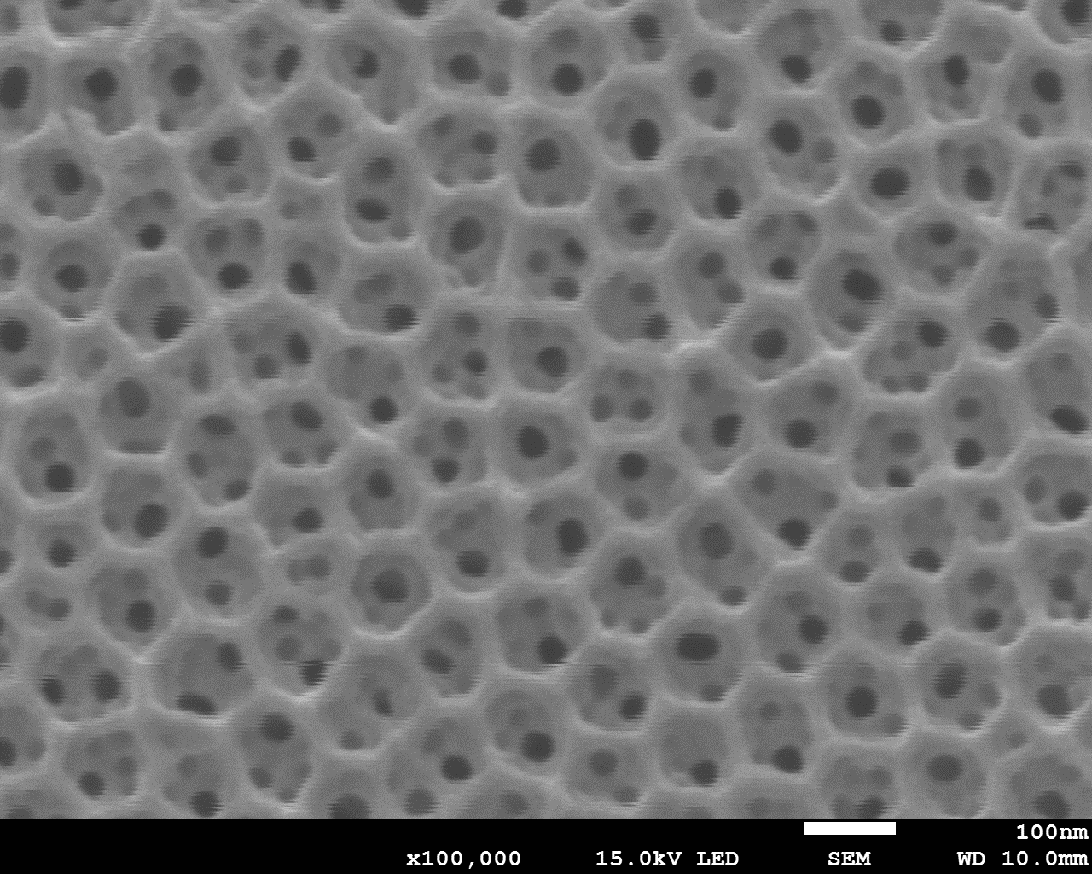

▲陽極氧化鋁模板表面孔洞

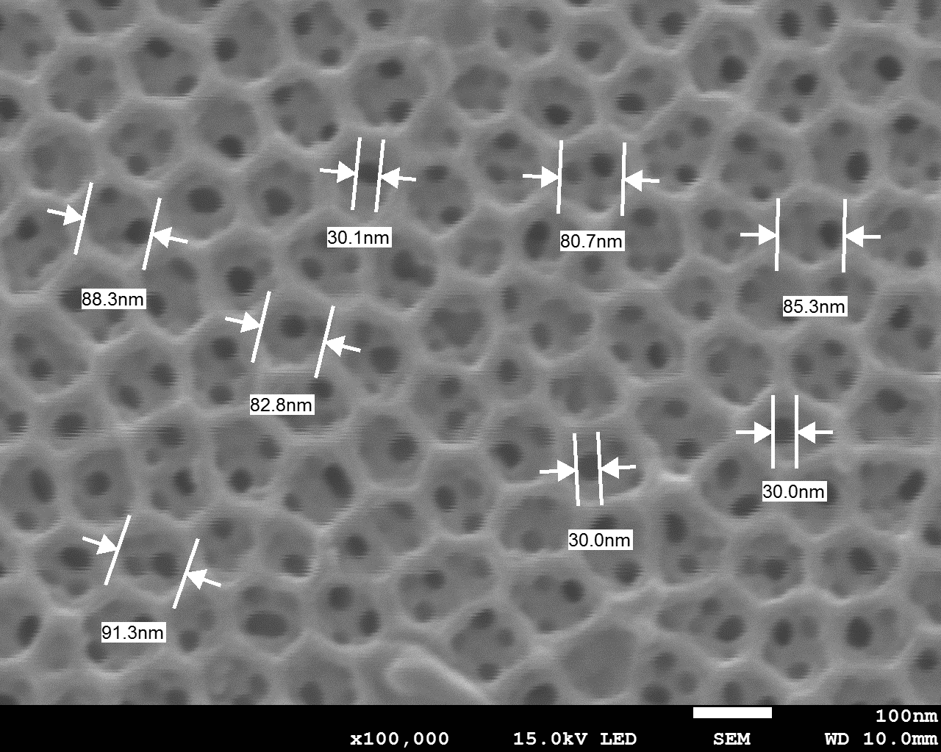

▲使用FE-SEM電子顯微鏡拍攝不同陽極氧化鋁模板表面孔洞尺寸